Социальное волонтерство:

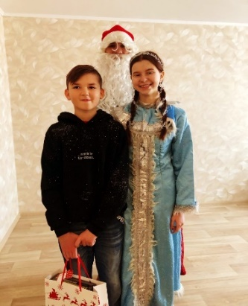
В рамках акции "Елка Желаний" Всероссийского благотворительного проекта «Мечтай со мной» коллектив педагогов гимназии исполнил мечту Стебакова Дмитрия.
Ведь в Новый год мечты должны сбываться!
https://vk.com/wall-189321429_3149

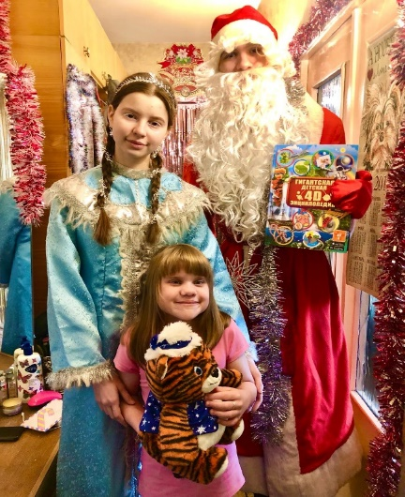
Новый год - это время чудес, время подарков!
В этом году коллектив гимназии, вместе с волонтерским клубом старшеклассников, учениками и родителями стали участниками новогодней акции-благотворительный проект «Подарок под Елку»( Благотворительный проект - «Подарок под Елку» , которая проходит уже третий год в поддержку «особенных детей» в нашем городе и области.
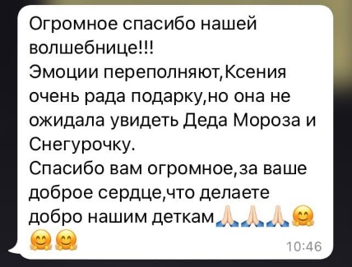
Мы взяли под своё крыло двоих деток: Москвину Ксению и Литвинова Арсения. Подарок Арсению отправился в г. Ливны, а Ксению Дедушка Мороз и Снегурочка ездили поздравлять лично. Мы благодарим всех участников, а также организаторов, за такие замечательные акции.
https://vk.com/wall-189321429_3147

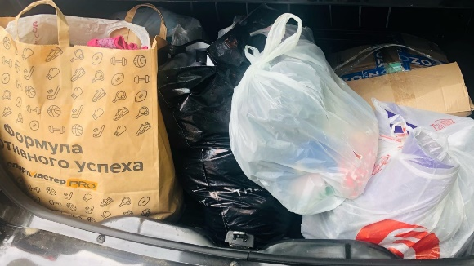
На днях проходил сбор вещей для малоимущей семьи. Волонтерский сектор совета старшеклассников нашей школы принял в этом участие.
Огромный вклад привнесли:
Виктория Лебедева и ее мама;
Ангелина Пухначева и ее мама; семья Адровых; Валерия Бруева и ее мама.
А также огромное спасибо составу преподавателей нашей гимназии! Наши ученики, по мере своих возможностей, стараются помогать всем тем, кто нуждается в помощи!
https://vk.com/wall-189321429_2641
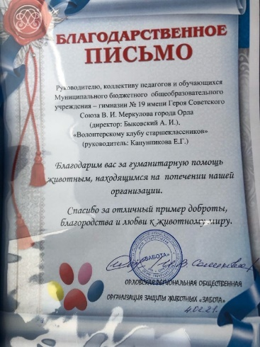
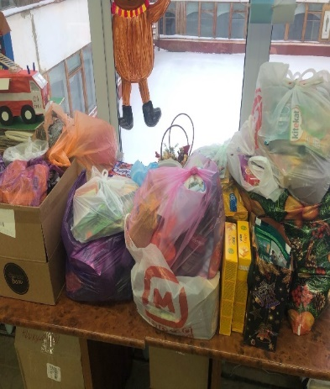
Две недели назад мы Советом совместно запустили акцию «Помощь бездомным животным».
За это время мы оперативно собрали около 50кг корма и 20.000 рублей, игрушки, миски и другие средства для животных
Благодаря вам мы сообща смогли собрать все средства
Спасибо каждому человеку, который не остался в стороне и помог нашим любимым животным.

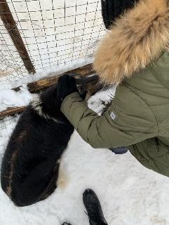
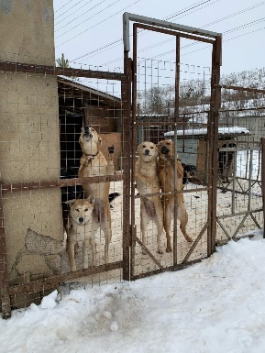
Огромная благодарность: всему педагогическому составу, всем обучающимся гимназии, их родителям, Организации Эксперт-ЕГЭ https://vk.com/ege.orel

Совету старшеклассников: Павленко А., Колмыков Д., Лебедева В., Яковлев П., Михалина В., волонтерскому клубу старшеклассников.
https://vk.com/wall-189321429_1702

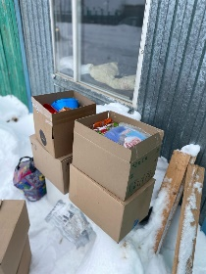
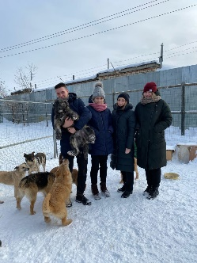

Волонтерский клуб старшеклассников передал оставшиеся средства и корм из собранных нами ранее.
https://vk.com/publicdevetnyakh19?w=wall-189321429_1785

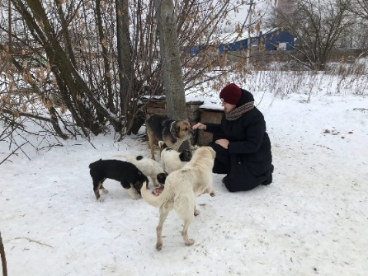
Наши ребята не устают трудиться. Вот и воспитанница волонтерского клуба старшеклассников, ученица 10 "В" класса Валерия Михалина помогает братьям меньшим
https://vk.com/wall-189321429_1607

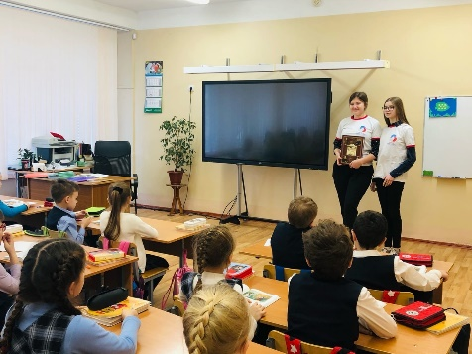
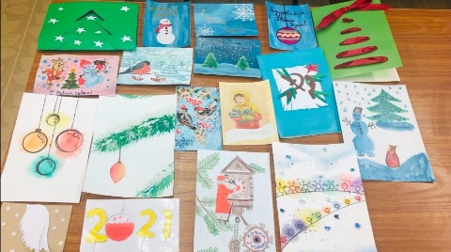
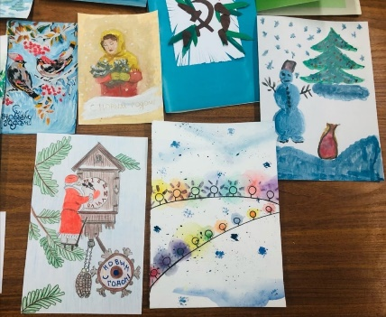
Волонтёрский клуб старшеклассников совместно с 7 «а» классом, классный руководитель: Иванова Л.В. подготовили новогодние открытки для «Дома ветеранов».

https://vk.com/publicdevetnyakh19?w=wall-189321429_1460

Департамент социальной защиты, опеки и попечительства, труда и занятости Орловской области благодарит всех участников новогодних акций в поддержку пожилых людей и инвалидов, оказавшихся в праздник на вынужденной самоизоляции.
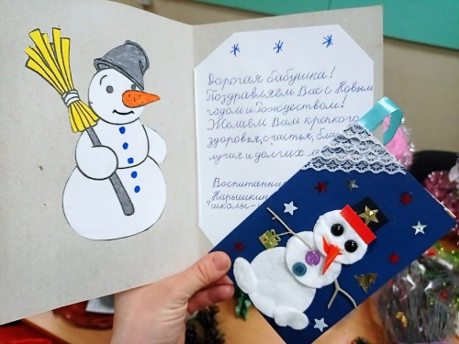
25 учреждений региона для инвалидов и пожилых людей из-за угрозы распространения коронавируса с весны 2020 года работают в режиме закрытых смен..
Чтобы в Новый год пенсионеры и инвалиды не чувствовали себя одинокими, жители региона и воспитанники учреждений для детей сирот подготовили для них видеопоздравления и праздничные поделки.
В акции «Не одни в Новый год» приняли участие жители региона и коллективы, такие как БУОО КЦСОН Урицкого района, гимназия №19 города Орла, Орловская школа искусств №2 им. М.И. Глинки, общество «Знание». Они сняли для пенсионеров и инвалидов праздничные видеообращения, которые были направлены в учреждения.
https://vk.com/publicdevetnyakh19?w=wall-168261099_8229
и др. все мероприятия можно посмотреть в группе гимназии № 19 в Вконтаке: https://vk.com/publicdevetnyakh19

